Рисование ягод голубики
Цель: Закреплять представления детей о ягодах, произрастающих в Ленинградской области. Совершенствовать навыки рисования.
Задачи:
-закрепить знания детей о многообразии видов ягод Ленинградской области;
- упражнять в рисовании карандашами;
- воспитывать умение замечать и отражать в рисунке красоту природы.
Материалы и инструменты:
- лист бумаги;
- ластик;
- простой карандаш;
- цветные карандаши;
- черный маркер;
- белая гелевая ручка.

- 1. Изобразим голубику на листе в виде простых кружков. Так в нашем рисунке будут три ягоды. 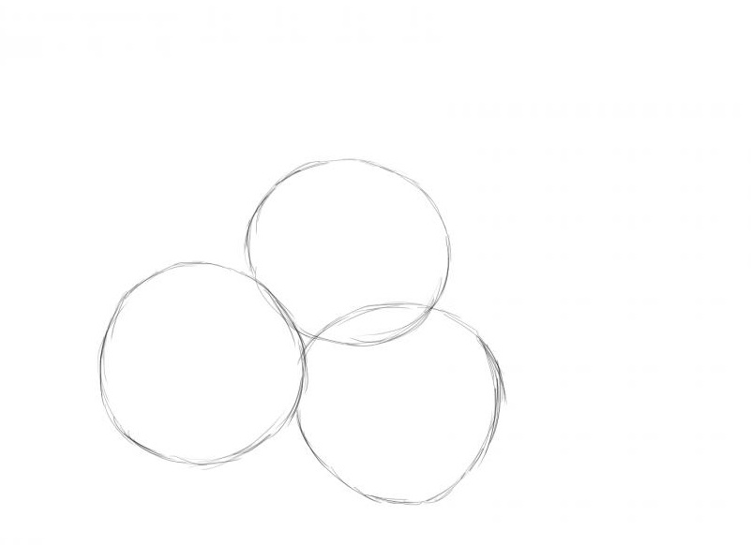
- 2. Дорисовываем на заднем плане продолговатые листики с закругленными концами. Также добавим линию по центру и от нее выводим боковые.
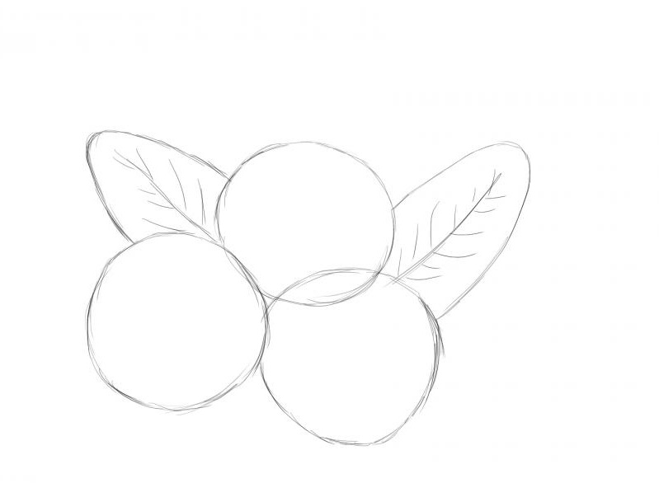

- 3 Продолжаем вырисовывать ягодки и для этого убираем лишние детали построения. Рисуем небольшие окружности в центре каждой голубики.

- 4. Дорисовываем края вокруг овалов.
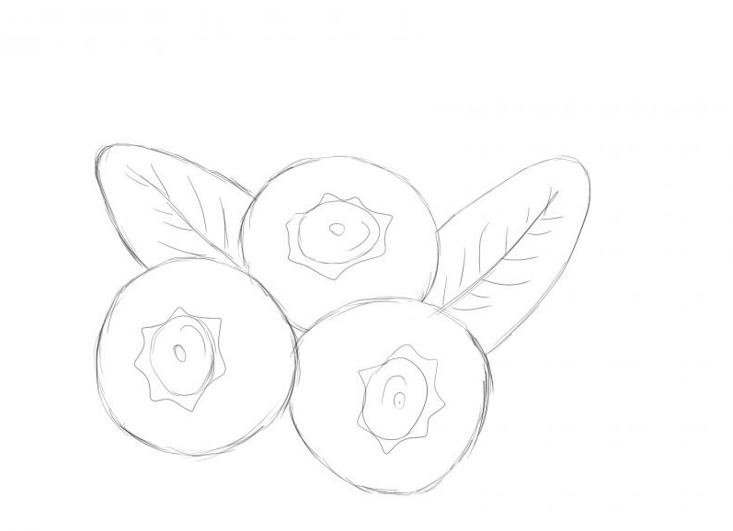
- 5. Полученный набросок трех ягод голубики обводим черным маркером.
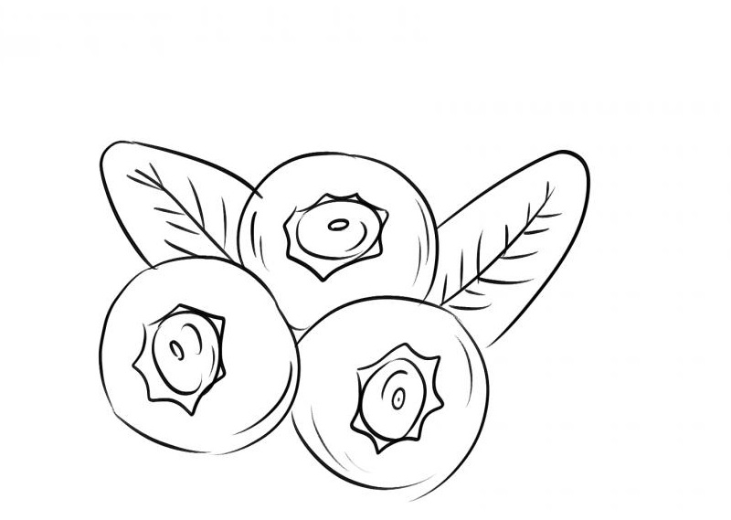

- 6 Для ягод используем синий карандаш, которым создаем объем.
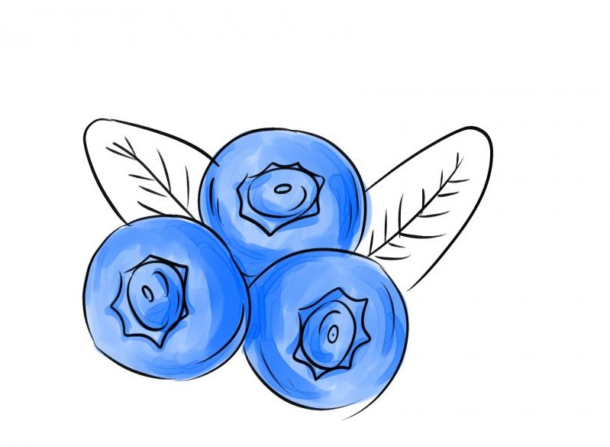

- 7. Для листиков на заднем плане возьмем зеленый карандаш и закрасим эти участки.
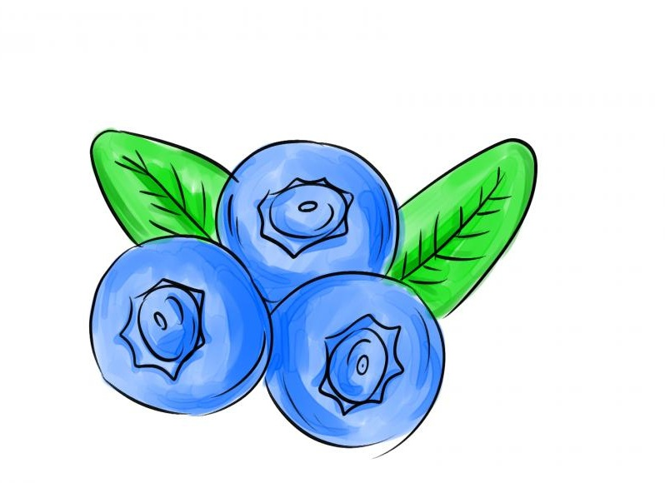

- 8. Прорисовываем белой гелевой ручкой блики на голубике и зеленых листиках. Получим рисунок трех аппетитных ягод.
